A www.abony.hu, Abony város hivatalos weboldala élő, „Abonyra szabott” chatbot funkcióval ellátva
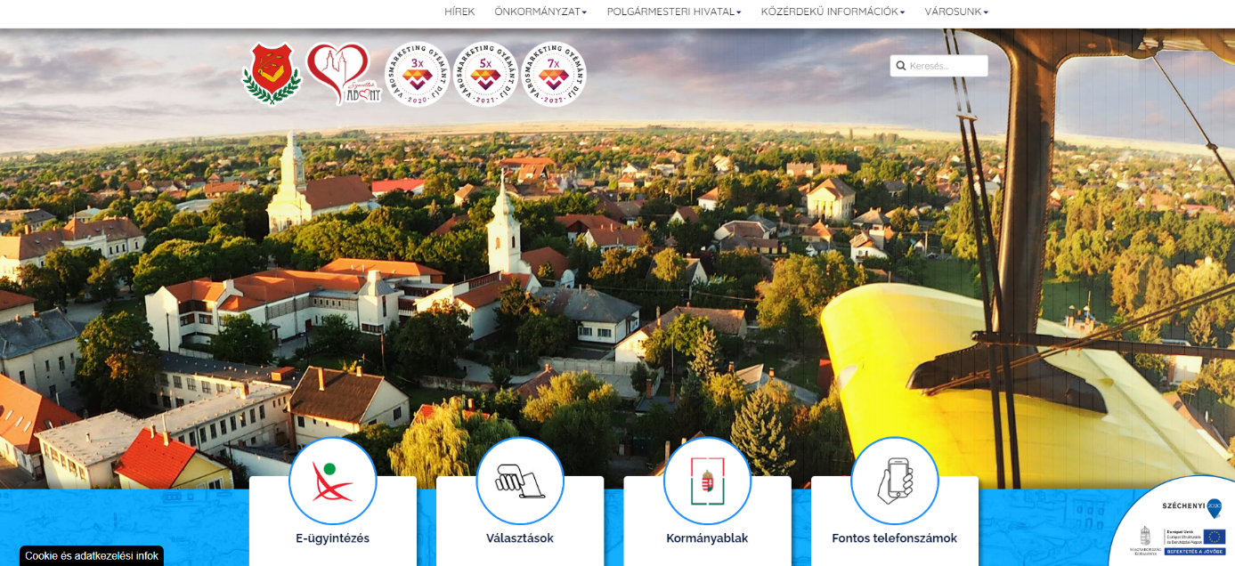

2020. év végén újult meg Abony Város hivatalos weboldala, azóta számos fejlesztés történt és új menüpontokkal is bővült. A tavalyi esztendő legnagyobb fejlesztését az oldalra specifikusan beillesztett AI funkció jelenti, melyet az informatikusok kifejezetten a www.abony.hu oldalra fejlesztettek ki. Neve Abony, hiszen ez egy személynév is egyben. A „logoja”, kis piktogramja nem más, mint egy abonyi foltvarró művész által megvarrt, a város imázsát leképező grafikai elem.
Az új AI jobb oldalon, az alsó sarokban elérhető a weboldalon. Több nyelven is kommunikál a kérdezővel.

Az új chatrobottal kapcsolatban számos pozitív visszajelzést kaptunk, de természetesen van még mit tanulnia
Az előző weboldal mintegy 15 éve állt a lakosság szolgálatában. Az nem volt optimalizálva a mai modern eszközökre, így gyakorlatilag használhatatlanná vált, amikor valaki szerette volna a tartalmat böngészni okos eszközökön. A régi oldal design-ja is elavult volt, de a menürendszere is. Ez utóbbi olyan szerteágazó volt már a hosszú évek alatt feltöltött tartalmak miatt, hogy még a hivatali munkatársak sem találták meg azon a keresett információkat. Gyakorta okozott gondot, hogy az egyes rendeletek, és egyéb kötelező tartalmak internetes böngészőben történő keresése során nem az aktuális információk kerültek elő, hanem az évek óta lejárt rendeletek. Sok esetben többféle variáció is előkerült. A korábbi oldal hírei gyakorlatilag megoszthatatlanok voltak közösségi oldalakon is, ezért csak a jogszabályok által előírt kötelező elemek kerültek már ide feltöltésre.

A régi oldal sem küllemében, sem tartalmában nem volt képes kielégíteni a jelenlegi valós felhasználói igényeket, így a városvezetés úgy döntött, hogy teljesen új alapokra helyezi a kommunikáció ezen csatornáját. Ennek produktuma lett a jelenleg teljesen optimálisan, az önkormányzat szerverén futó új www.abony.hu, mely joomla oldalmotorral készült, így rendkívül költségkímélő megoldással kaptunk egy új, tetszetős és nem utolsó sorban felhasználóbarát oldalt. Ugyanakkor Abony Város történelme a régi Abony.hu, ezért azt is megtartottuk, átneveztük, régi oldalként elérhető minden tartalma a következő linken: http://regi.abony.hu/

Az előző években is nyújtottunk be pályázatot erre a weboldalra, mely gyémánt díjat nyert. Ezt hálásan köszönjük! Elmondható, hogy az eltelt években az Abony.hu oldal ismét beváltotta a hozzá fűzött reményeket. Rendkívül jó érzés volt, amikor egy országos, Abonyban megrendezett helyi érték- hungarikum konferencia alkalmával a meghívott előadó gyakorlatilag magát a www.abony.hu oldalt is helyi értéknek, úgynevezett ABONYIKUM-nak aposztrofálta, annak tartalmával együtt.

Bár az internetes közösségi oldalak terjedése, és városi kommunikációban betöltött szerepe kiemelkedő és töretlenül felívelő, fontos kiemelni, hogy egy városi honlap több olyan dologra is képes és alkalmas, melyre egy közösségi oldal soha nem lesz alkalmas vagy hivatott.
Így aztán fontos, hogy ezen felületek egymást kiegészítve működjenek. A közösségi oldalak hírei egy www.abony.hu oldalon megjelenő hír mellé beágyazva kerülnek be. A közösségi oldalak hírei pedig tartalmazzák a www.abony.hu linkjeit. Meghatározó elem még az is, hogy bár a közösségi oldalak népszerűek, mégsem mindenki rendelkezik ezen felületeken hozzáféréssel. Így újabb célcsoportot érhetünk el. A nyomtatott abonyi önkormányzati újság, az Abonyi Napló minden háztartásba eljut, és ebben is számos alkalommal hirdetjük meg azt, hogy város hivatalos közlési felülete a Szervezeti és Működési Szabályzatban is a www.abony.hu.
Az elsődleges célcsoport a város teljes lakossága, a másodlagos pedig a kistérség, hiszen így erősödik a település mikrotérségi szerepe. Ezen kívül természetesen az egész ország és világ, amennyiben az internetes felhasználókat vesszük számba.

Régi Abony.hu:
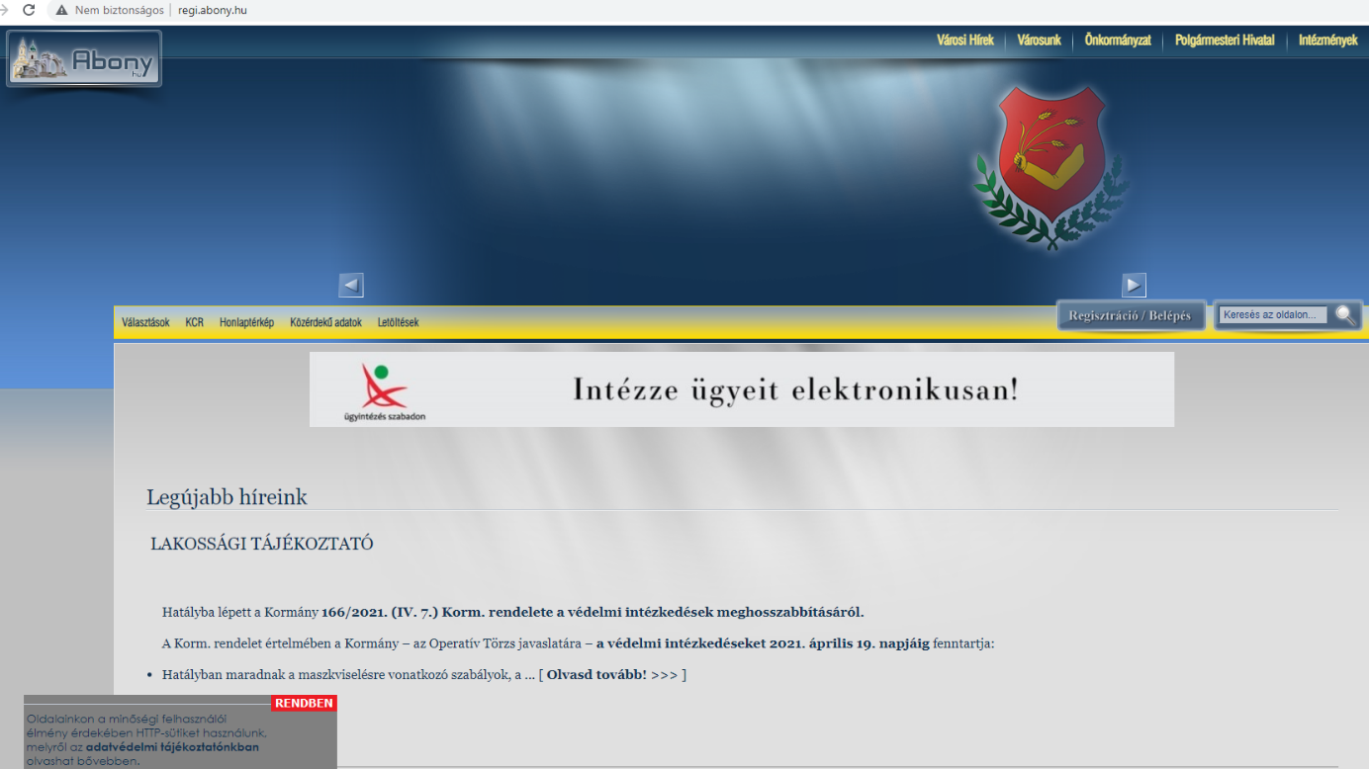

Új címoldal:
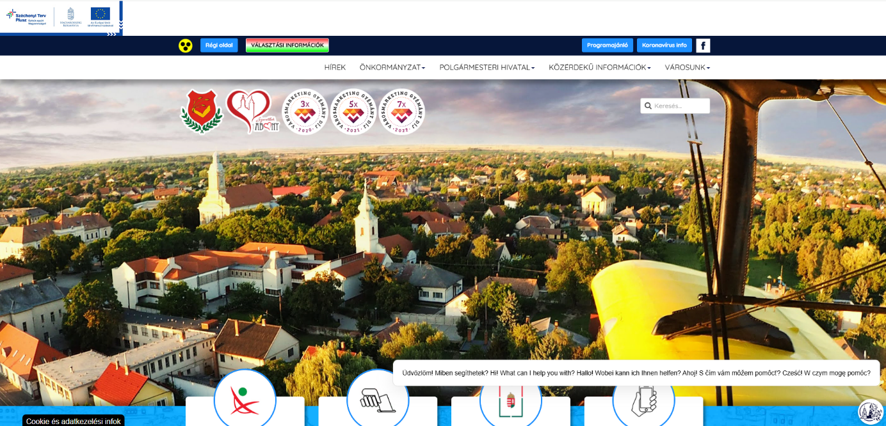
Új akadálymentes címoldal, az esélyegyelőség jegyében:
(Természetesen itt is van AI)
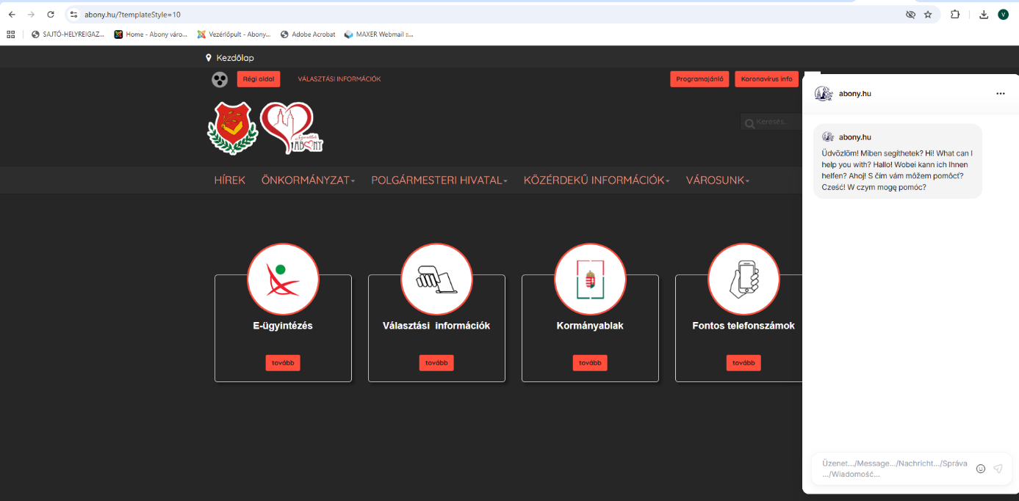
Az új www.abony.hu egyszerre lett városi híroldal, és egyszerre tud megfelelni a jogszabályi szigorú előírásoknak, mely szerint számos közadatot el kell helyezni ezen a felületen. A közadat rendszer beépülő modulja segíti a keresést és tájékozódást. Az alábbi felületen lehet keresni:
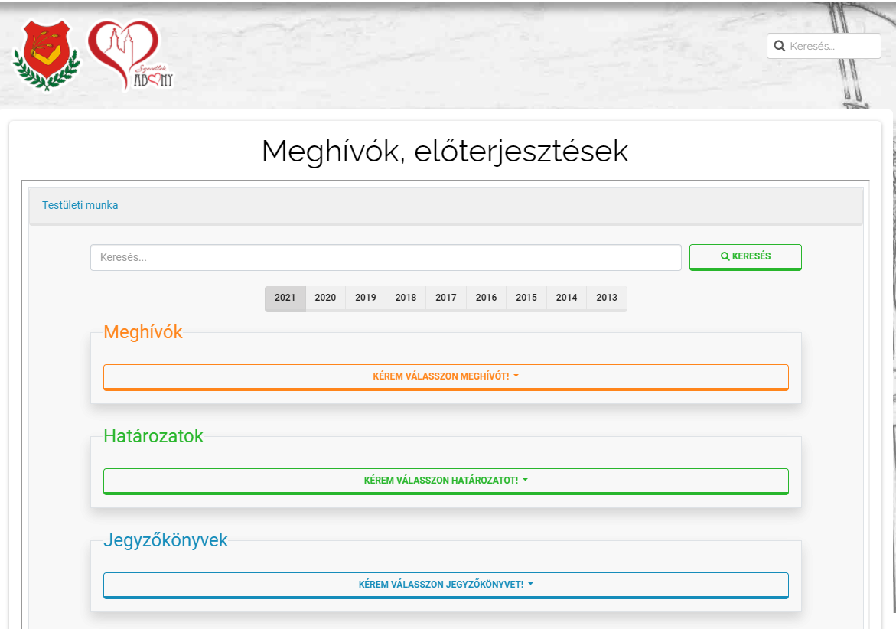

Híroldalként is működik az Abony.hu, ahol a legfontosabb városi történéseket, híreket tesszük közzé. Ezekben is tud keresni az Abony chatbot.
Az új honlap magas szintű felhasználó élményt nyújt. Fontos kiemelni, hogy csak néhány képtár került elhelyezésre az oldalon, mert az általunk ismert felhasználói szokások abba az irányba mutatnak, hogy a közösségi oldalak galériáit gyakrabban és többször nézik, kedvelik, osztják meg, int a weboldalakon lévőket. Viszont a város megítélése, külső látogató számára fontos, hogy képekkel is megmutassuk magunkat ezen a felületen is. Az egyes cikkekbe beépíthetők a facebookos galériák. A képgalériák mellett videotár is elhelyezésre került az oldalon, valamint egy „rólunk írták” menüpont is.
Az oldalra feltöltjük az önkormányzat nyomtatott újságjának, az Abonyi Naplónak a nyomtatott lapszámait is. Természetesen a www.abony.hu oldalt kombináljuk a közösségi oldalainkkal, az Abony APP-al, nyomtatott újságunkkal is. Ezen médiumok egymást hirdetik, egymást erősítik.
Büszkén mondhatjuk, hogy az ISO ellenőrzés jogi szempontból mindent rendben talált a www.abony.hu felületen és az esélyegyenlőség feltételeinek is sikerült eleget tennünk egy ellenőrzés során..
Különösen értékes a Hírek menüpont tartalma, ahol a legfontosabb híreket napra készen, tálcán kínáljuk:
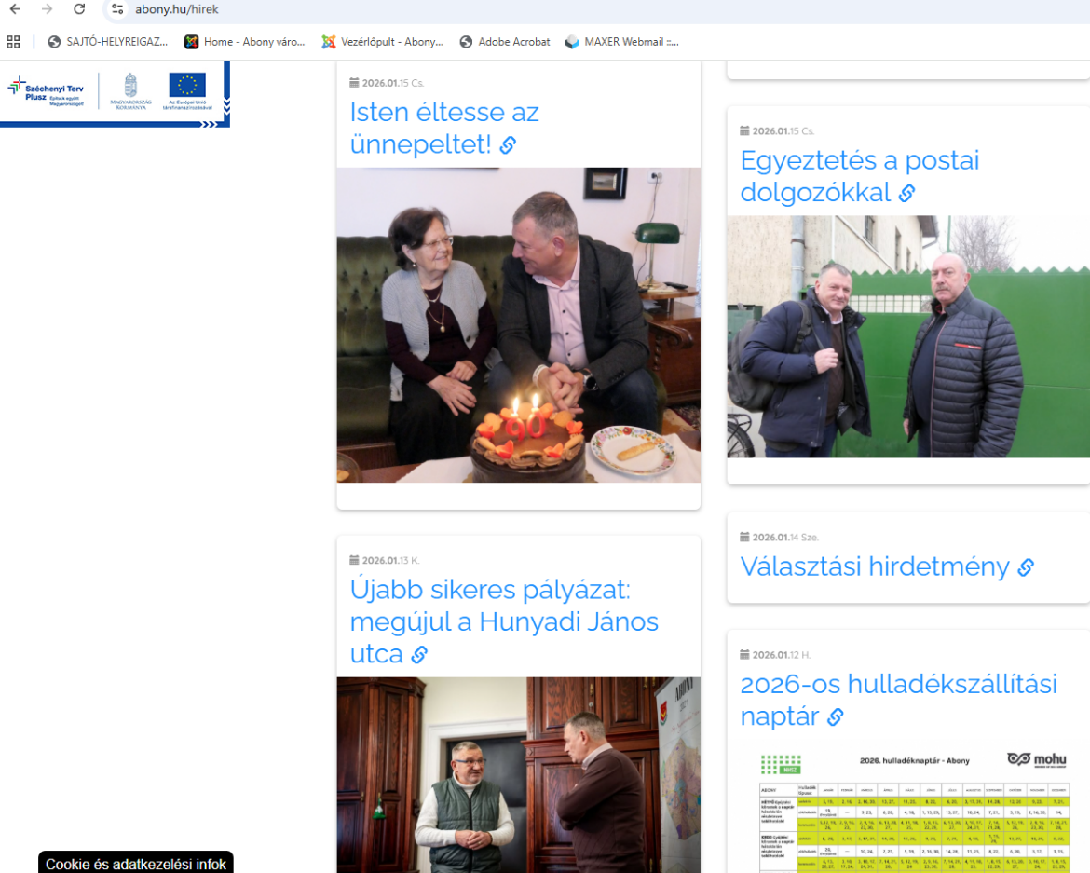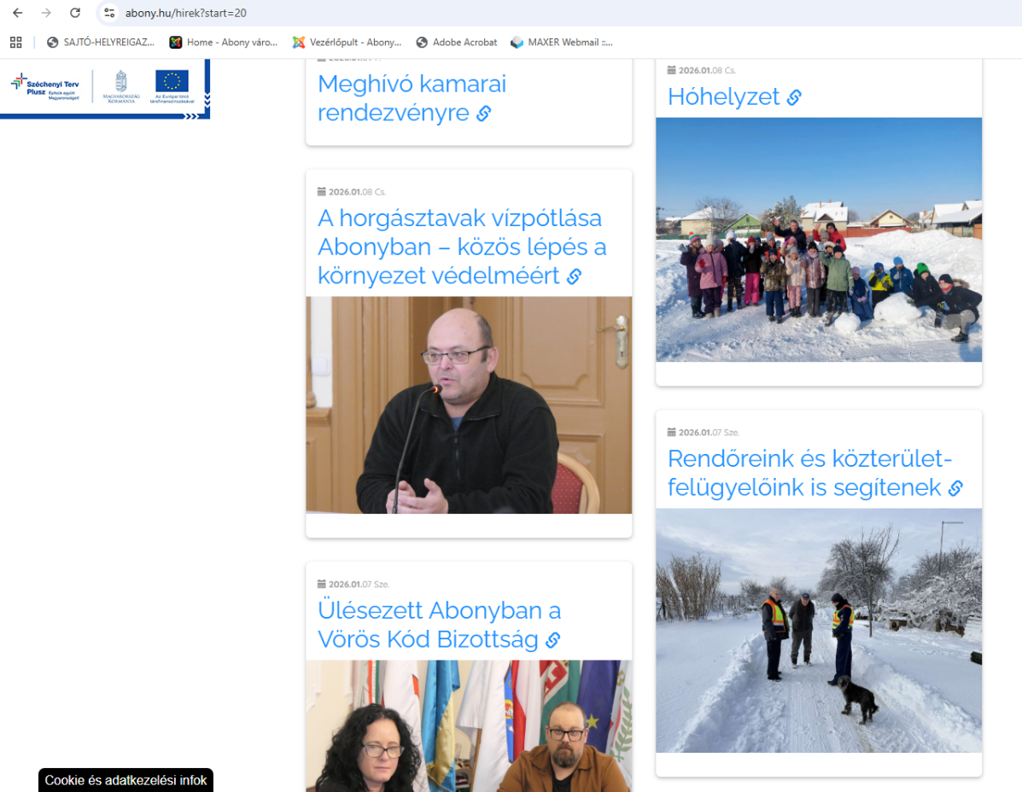

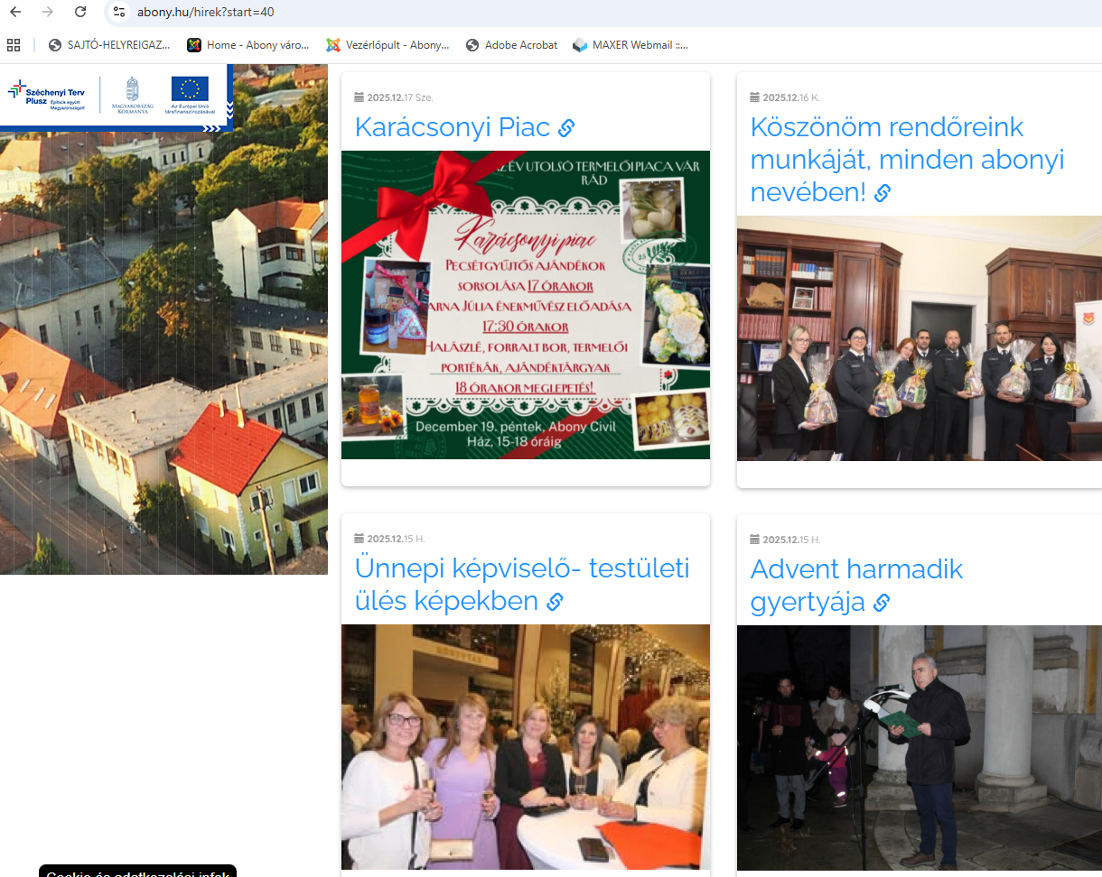

A felhasználók pozitív visszajelzései azt mutatják, hogy munkánk elérte célját, a látogatók száma jelentősen megnőtt az új oldal bevezetése óta. Az egyes cikkek olvasottsága átlagban 1500 fő , míg a régi oldalé minimális volt.
Ennek ellenére természetesen nem dőlhetünk hátra, az olvasottság növelését további felületeinken történő gyakori megosztásokkal kívánjuk elérni. A Google keresőmotorja könnyen megtalálja a www.abony.hu oldalt.
Weboldalunk az első helyen- tavalyelőtt a második volt- jön elő a Google keresőmotorjában a Wikipédia előtt.
Idei oldalkép a Google kereséséről, megelőztük a Wikipédiát
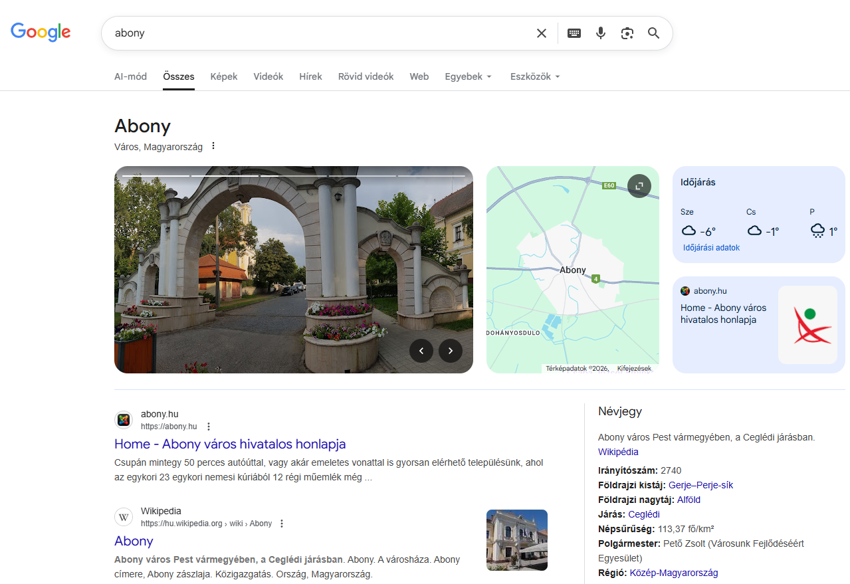
Egy város weboldalának funkciója nem csupán a helyi lakosság egzakt, gyors és megfelelő célcsoportot elérő tájékoztatása, hanem a külső látogatók elérése is. Az egységes városmarketing stratégiában kiemelt szerepet kap ennek megfelelően ezen a weboldal, mely a város kapujának szerepét is betölti.
Így továbbra is naprakészen szerkesztjük a www.abony.hu oldalt, mely nagyon fontos küldetésünk, hiszen úgy, mint a régi oldal, ez is megmaradhat az utókor számára, és a Város történelmében is szerepet kaphat.
A www.abony.hu éves karbantartási díja egyszeri 80.000 forint, az AI 50.000 forint, a tárhelyet az önkormányzat bérli, egy csomagban, ezért az éves szinten 20.000 forint. Domain fenntartása: 5.000 Ft. Így elmondható, hogy az oldal üzemeltetése rendkívül költséghatékony. Egy évben 705.000 forintba kerül a fenntartás, nincsen külső szerkesztő, azt a sajtóreferens kolléga egyszemélyben oldja meg a munkaköri leírásban előírtaknak megfelelően.
Több ezer főt érünk el naponta, éves szinten 705.000, havi szinten 58.750 Ft, napi szinten 1936 forint felhasználásával. Ezen kívül jogszabályi kötelezettségeinknek is eleget teszünk, melyre egy önkormányzatnak szüksége van, a kötelező közlésekkel, tájékoztatókkal, felhívásokkal.
Összegzésként elmondható, hogy mind a mai modern kor követelményeinek, a növekvő felhasználói igényeknek és a jogszabályoknak is teljes mértékben megfelelő módon működik a www.abony.hu website.

